Консультация для родителей

Совместные занятия спортом

детей и родителей

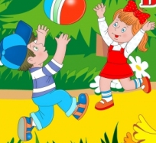
Родители считают заботу об укреплении здоровья детей делом важным, но лишь немногие по-настоящему используют для этого возможности физической культуры. И сами родители в большинстве своем самокритично оценивают свое участие в физическом воспитании детей, ссылаясь при этом на ряд причин, которые мешают им проявить себя более достойно. Действительно, часть родителей не имеет достаточной физкультурной подготовки.

Наблюдения показывают, что родители обычно активны и изобретательны в создании хороших бытовых условий, в заботе о том, чтобы дети были красиво одеты, вкусно и сытно накормлены. Все это хорошо. Плохо то, что часто на этом и успокаиваются, полагая, что хорошее здоровье ребенка уже будет обеспечено автоматически. А на деле выходит, что чрезмерный комфорт и обильное питание при недостаточно активном двигательном режиме зачастую порождают бытовую лень, ослабляют их здоровье, уменьшают их работоспособность.

В физическом воспитании главным является формирование физкультурно-гигиенических навыков. Навыки четкого режима учебы и сна, рационального проведения свободного времени, утренняя гимнастика, водные процедуры - все это превращается со временем в само собой разумеющиеся принципы организации каждого дня. Научить его наиболее важным двигательным умениям и навыкам, чтобы он в любое время года мог найти, чем заняться. Обеспечить его необходимым физкультурным инвентарем. Не забывать поинтересоваться, как прошло его свободное время.

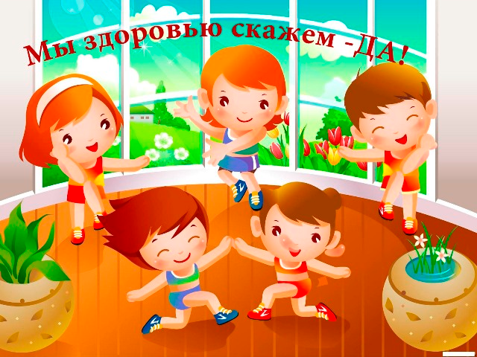
Существенно и такое обстоятельство: совместные занятия, общие спортивные интересы дают родителям возможность лучше узнать ребенка, создают и укрепляют в семье обстановку взаимного внимания и делового содружества, столь необходимую для решения любых воспитательных задач.

Совместные занятия приносят следующие положительные результаты:

- пробуждают у родителей интерес к уровню «двигательной зрелости» детей и способствуют развитию у детей двигательных навыков в соответствии с их возрастом и способностями;

- углубляют взаимосвязь родителей и детей;

- предоставляют возможность позаниматься физкультурой за короткий отрезок времени не только ребенку, но и взрослому: родитель показывает ребенку те или иные упражнения и выполняет большинство из них вместе с ним;

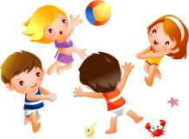
- позволяют с пользой проводить то свободное время, которое мать или отец посвящают ребенку, служат взаимообогащению, способствуют всестороннему развитию ребенка.

Прекрасно, если родители учат ребенка, помогают ему и вдобавок сами участвуют в школьных соревнованиях. Спортивные интересы в такой семье становятся постоянными. В каком выигрыше будет детский сад, если возьмется за проведение таких совместных спортивных мероприятий!

Пусть даже это не обязательно соревнования, пусть это будет просто физкультурный праздник. Вспомним дух народных забав, развлечений, главное в них - не стремление к первенству, а возможность принять участие, попробовать свои силы, получить удовольствие от движения, от игры. Мы привычно обращаем внимание на то, что дети засиживаются у телевизора.


Нам самим надо стараться преодолеть зрительскую всеядность, и детей этому учить. Тогда освободится время для прогулок, игр на свежем воздухе, спортивных развлечений, не будет позднего, нарушающего режима сидения у телевизора. Дело не в том, чтобы «отвлечь» ребёнка от телевизора. Постараемся сделать из него нашего помощника. Он дает обширную телеинформацию по физической культуре и спорту. Из передач всегда можно и нужно многое позаимствовать для своей семьи: интересные упражнения, игры, конкурсы, эстафеты. Несомненная польза есть от многих других спортивных передач: физкультурных праздников, олимпиад, соревнований - они расширяют спортивную эрудицию, вызывают интерес к физической культуре.

А если родители постараются хотя бы отчасти компенсировать двигательную пассивность, устроив во время перерывов в футбольном или хоккейном матчах физкультурную паузу: пробежаться возле дома, «посчитать» ступени в своем подъезде, попрыгать со скакалкой, то это будет очень хорошим приложением к телепередаче.

То есть, совместные занятия ребенка вместе с родителями спортом - один из основных аспектов воспитания.

